ПАМЯТКА
ПО БЕЗОПАСНОСТИ ДЕТЕЙ В СЕТИ ИНТЕРНЕТ
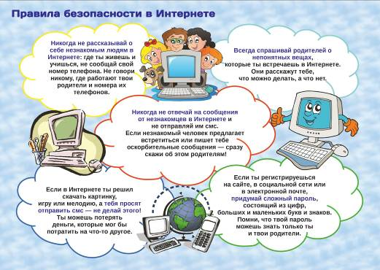

Правила работы в сети Интернет
1. Не входите на незнакомые сайты.
2. Если к вам по почте пришел файл Word или Excel, даже от знакомого лица, прежде чем открыть, обязательно проверьте его на вирусы.
3. Если пришло незнакомое вложение, ни в коем случае не запускайте его, а лучше сразу удалите и очистите корзину.
4. Никогда не посылайте никому свой пароль.
5. Старайтесь использовать для паролей трудно запоминаемый набор цифр и букв.
6. При общении в Интернет не указывайте свои личные данные, а используйте псевдоним (ник).
7. Без контроля взрослых ни в коем случае не встречайтесь с людьми, с которыми познакомились в сети Интернет.
8. Если в сети необходимо пройти регистрацию, то должны сделать ее так, чтобы в ней не было указано никакой личной информации.
9. Не всей информации, которая размещена в Интернете, можно доверять.
10. Не оставляйте без присмотра компьютер с важными сведениям на экране.
11. Не сохраняйте важные сведения на общедоступном компьютере.

